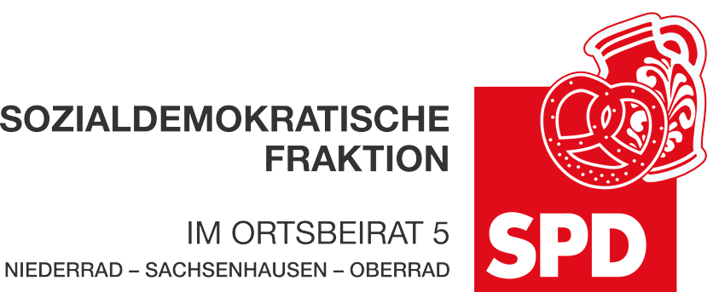

30.06.2023

Antrag
Bänke an der Boulebahn im Licht- und Luftbad in Niederrad installieren

Der Ortsbeirat 5 bittet den Magistrat, an der Boulebahn im Licht- und Luftbad in Niederrad Bänke aufzustellen.

Begründung:
Im Licht- und Luftbad in Niederrad gibt es eine Boulebahn. Leider sind dort derzeit keinerlei Sitzmöglichkeiten vorhanden. Das Aufstellen von Sitzgelegenheiten würde die Attraktivität der Anlage deutlich verbessern.

Dr. Jan Binger Dr. Jan Binger
Dr. Uwe Schulz Dr. Uwe Schulz
(Antragsteller) (Fraktionsvorsitzende)

